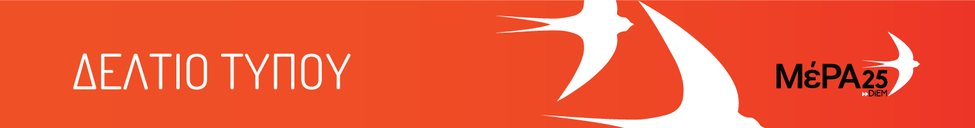

19.04.21

Δήλωση εκπροσώπου Τύπου ΜέΡΑ25 Μιχάλη Κριθαρίδη
«Η Κυβέρνηση αντί να στοχοποιεί για άλλη μια φορά τη νεολαία,
να ανοίξει επιτέλους την εστίαση»

Διαβάζουμε ότι η Κυβέρνηση ετοιμάζει σχέδιο για τις ανέκαθεν «αγαπημένες» της πλατείες, μαζί με ένα νέο γύρω αποπροσανατολιστικής στοχοποίησης της νεολαίας από τα μέσα μαζικής εξαπάτησης της.
Προτείνουμε στην Κυβέρνηση αντί να στήνει την ΟΔΟΣ σα σκιάχτρα στις πλατείες, να ανοίξει την εστίαση τουλάχιστον στους εξωτερικούς χώρους ώστε να μοιραστεί ο κόσμος και να υπάρξει καλύτερη τήρηση των αποστάσεων μέσω των τραπεζοκαθισμάτων. Παράλληλα ας κάνει επιτέλους όλα όσα δεν έχει κάνει 1 χρόνο, να επιτάξει δηλαδή τον ιδιωτικό τομέα υγείας, να ενισχύσει πραγματικά το εθνικό σύστημα υγείας και να δημιουργήσει το δημόσιο δίκτυο για τα μαζικά τεστ-εμβολιασμό-πρωτοβάθμια φροντίδα.
Η πανδημία κ. Μητσοτάκη δεν καταπολεμάται με επικοινωνία της κακιάς κιόλας ώρας από τα μέσα της «Λίστας Πέτσα», σας έχουν καταλάβει πια.

